Управленцы Кубани приглашаются для участия в конкурсе "Лидеры Кубани - движение вверх!"
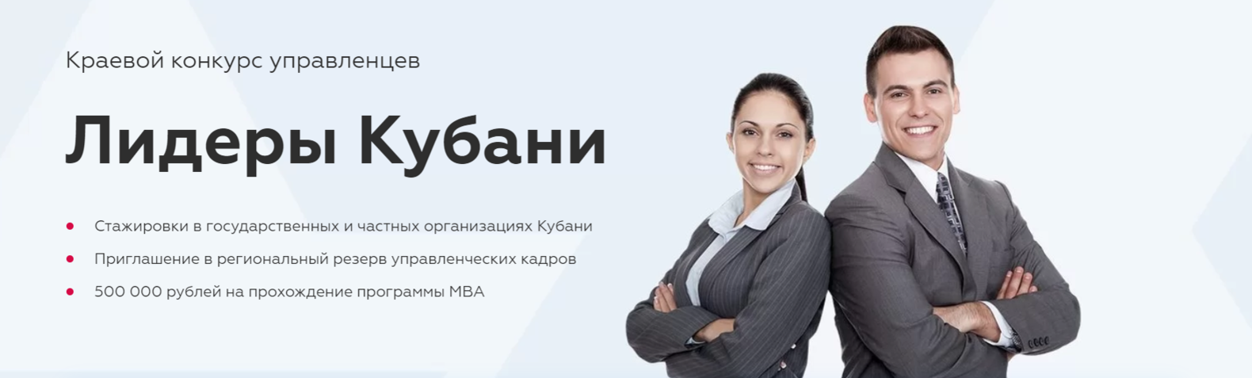

Конкурс успешно реализован с 2018 года, свыше 10 000 человек приняли участие представив 22 субъекта Российской Федерации.
Конкурс дает большую возможность реализации участникам собственных разработок социально-значимых проектов, поддержку и всестороннюю помощь.
"Лидеры Кубани - движение вверх!" - кадровый проект, цель которого сформировать управленческий кадровый резерв региона. Это большая площадка для обмена опытом специалистов любой из сферы деятельности, получения новых знаний, консультации топовых менеджеров лидеров, выдающихся личностей, экспертов, стажировка в топовых компаниях.
Проект реализован при поддержке полномочного представителя Президента РФ в ЮФО Владимира Устинова. Проект успешно реализован по инициативе губернатора Вениамина Кондратьева.
Стартует новый, уже третий по счету конкурс управленцев.
С 4 по 30 сентября необходимо подать заявку на участие и пройти регистрацию на сайте лидерыкубани.рф
Конкурс проходит в несколько этапов. До конца сентября идет активно регистрация участников, на октябрь запланирован дистанционный отбор в виде онлайн-тестирования. Зональные полуфиналы пройдут в ноябре на площадках в виде конференций и деловых игр.
В финал, который пройдет в Краснодаре в декабре, попадут самые перспективные соискатели.

